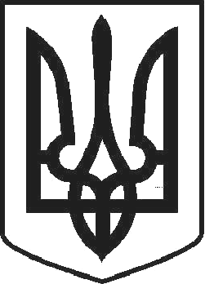

УКРАЇНА

ЧОРТКІВСЬКА МІСЬКА РАДА ТРИДЦЯТЬ ШОСТА СЕСІЯ СЬОМОГО СКЛИКАННЯ

РІШЕННЯ

від 16 березня 2018 року № 1023

м. Чортків

Про затвердження Програми придбання в комунальну власність територіальної

громади міста Чорткова об’єктів нерухомого майна

З метою придбання у комунальну власність територіальної громади міста Чорткова об’єктів, які перебувають у власності інших юридичних та фізичних осіб, керуючись статтями 26, 60 Закону України "Про місцеве самоврядування в Україні", міська рада

ВИРІШИЛА:
- Затвердити Програму придбання в комунальну власність територіальної громади міста Чорткова об’єктів нерухомого майна згідно додатку .

- Копію рішення направити у відділ економічного розвитку, інвестицій та комунальної власності, фінансове управління та відділ бухгалтерського обліку та звітності міської ради.

- Контроль та організацію виконання рішення покласти на заступника міського голови з питань діяльності виконавчих органів міської ради Тимофія Р.М. та постійну комісію міської ради з бюджетно – фінансових , економічних питань, комунального майна та інвестицій.

Міський голова Володимир ШМАТЬКО

